**ESAME DI STATO 2020-21 ELABORATI ESAME DI STATO 5 AME**

|  |  |  |  |  |
| --- | --- | --- | --- | --- |
|  |  | **MULTISPLIT con PDC** | **Cappotto esterno** | **Serramenti** |
| **1** | **BELCUORE STEFANO** | Pompa di calore Daikin | 14 cm di polistirolo | Doppio vetro argon |
| **2** | **BOSIO ESTER** | Pompa di calore MITSUBISHI | 12 cm di polistirene | Triplo vetro argon |
| **3** | **CALZA ROBERTO** | Pompa di calore Daikin | 10 cm di stiferite | Doppio vetro argon |
| **4** | **CRESCINI LUCA** | Pompa di calore MITSUBISHI | 15 cm di lana di roccia | Triplo vetro argon |
| **5** | **FERREMI ELIA** | Pompa di calore Daikin | 16 cm di polistirolo | Doppio vetro argon |
| **6** | **FRACASSI MATTEO** | Pompa di calore MITSUBISHI | 14 cm di polistirene | Triplo vetro argon |
| **7** | **GHEDA ALESSANDRO** | Pompa di calore Daikin | 12 cm di stiferite | Doppio vetro argon |
| **8** | **GOZZINI EMANUELE** | Pompa di calore MITSUBISHI | 16 cm di lana di roccia | Triplo vetro argon |
| **9** | **IVANOV GHENADIE** | Pompa di calore Daikin | 15 cm di polistirolo | Doppio vetro argon |
| **10** | **PADERNO FEDERICO** | Pompa di calore MITSUBISHI | 10 cm di polistirene | Triplo vetro argon |
| **11** | **PEZZAIOLI STEFANO** | Pompa di calore Daikin | 11 cm di stiferite | Doppio vetro argon |
| **12** | **ROSSI RICCARDO** | Pompa di calore MITSUBISHI | 14 cm di lana di roccia | Triplo vetro argon |
| **13** | **SORBI DAVIDE** | Pompa di calore Daikin | 12 cm di stiferite | Doppio vetro argon |
| **14** | **VOLPI CARLO** | Pompa di calore MITSUBISHI | 15 cm di polistirene | Triplo vetro argon |

*L’elaborato dovrà essere consegnato in formato PDF e dovranno essere allegati eventuali disegni e fogli di calcolo utili alla soluzione del progetto assegnato.*

**TRACCIA ELABORATO**

***IMPIANTI DISEGNO E PROGETTAZIONE***

* Disegno 2D dell’abitazione (stimare dimensioni approssimative dalla piantina ipotizzando la larghezza porta ingresso = 90 cm)
* Calcolare il fabbisogno energetico **INVERNALE** dell’abitazione ***sita nel proprio comune di residenza*** nelle seguenti ipotesi:
* piano intermedio; altezza locali 3m; tramezze 10 cm; esposizione a NORD in alto; ponti termici +20%; ambienti non riscaldati a 10°C
* serramenti da tabella; altezza finestra 1,5m; altezza porte finestre 2,5m.
* porta blindata U=1,6 w/m2k;
* pareti perimetrali: aria esterna; cappotto da tabella; blocchi cemento da 20 cm (k=0,45); intonaco interno 2cm; aria interna
* Scelta impianto di climatizzazione multisplit (da catalogo commerciale) e dimensionamento tramite il ciclo frigo del GAS.
* Disegno 2D dell’impianto di climatizzazione multisplit a pompa di calore
* Dimensionamento di massima di un impianto fotovoltaico necessario a garantire la potenza richiesta dall’impianto di climatizzazione
* Calcolo dei costi di massima del consumo elettrico impianto di climatizzazione in condizioni tipiche invernali (20°C interno e 5° esterno).
* Dimensionamento di massima di una VMC necessaria a garantire il rinnovo dell’aria sulla base delle persone presenti
* Dimensionamento di massima di un impianto solare termico per la produzione del 50% di ACS richiesta

***SISTEMI***

* Proporre un sistema di controllo con Arduino (con programma) della temperatura e dell’umidità scegliendo opportuni sensori e gli attuatori.
* Disegnare lo schema elettrico del sistema di controllo completo di tutti i componenti.
* Scrivere il programma per Arduino in modo che gli split garantiscano le temperature interne previste negli intervalli di tempo previsti.
* Prevedere l’utilizzo del telecomando ad infrarossi per accendere e spegnere l’impianto e impostare la modalità automatica o manuale.

|  |  |  |  |  |  |
| --- | --- | --- | --- | --- | --- |
|  |  | **ALIMENTAZIONE/TEMPI**  **motore** | **N.° CILINDRI** | **DIMENSIONAMENTO COMPONENTE** | **CONTROLLO PRODUZIONE** |
| **1** | **BELCUORE STEFANO** | DIESEL – 4 TEMPI | 1 | BIELLA | In accettazione LQA 2% |
| **2** | **BOSIO ESTER** | DIESEL – 4 TEMPI | 2 | BIELLA | In processo – CdC per variabili |
| **3** | **CALZA ROBERTO** | DIESEL – 4 TEMPI | 1 | MANOVELLA | In accettazione LQA 3% |
| **4** | **CRESCINI LUCA** | DIESEL – 4 TEMPI | 2 | MANOVELLA | In processo - CdC per attributi |
| **5** | **FERREMI ELIA** | DIESEL – 2 TEMPI | 1 | BIELLA | In accettazione - LQA 4% |
| **6** | **FRACASSI MATTEO** | DIESEL – 2 TEMPI | 2 | BIELLA | In processo per variabili |
| **7** | **GHEDA ALESSANDRO** | DIESEL – 2 TEMPI | 1 | MANOVELLA | In accettazione - LQA 2% |
| **8** | **GOZZINI EMANUELE** | BENZINA – 4TEMPI | 2 | BIELLA | In processo - CdC per attributi |
| **9** | **IVANOV GHENADIE** | BENZINA – 4TEMPI | 1 | BIELLA | In accettazione - LQA 3% |
| **10** | **PADERNO FEDERICO** | BENZINA – 4TEMPI | 2 | MANOVELLA | In processo - CdC per variabili |
| **11** | **PEZZAIOLI STEFANO** | BENZINA – 2TEMPI | 1 | BIELLA | In accettazione - LQA 4% |
| **12** | **ROSSI RICCARDO** | BENZINA – 2TEMPI | 2 | BIELLA | In processo – CdC per attributi |
| **13** | **SORBI DAVIDE** | BENZINA – 2TEMPI | 1 | MANOVELLA | In accettazione - LQA 2% |
| **14** | **VOLPI CARLO** | BENZINA – 2TEMPI | 2 | MANOVELLA | In processo - CdC per variabili |

***MECCANICA, MACCHINE ED ENERGIA***

* Dimensionare il motore del gruppo elettrogeno di emergenza alla PDC;
* Disegnare l’andamento del momento motore in funzione dell’angolo di manovella;
* Valutare il consumo orario di combustibile;
* Dimensionare una componente del manovellismo scegliendo opportunamente il materiale da utilizzare;

***TECNOLOGIA***

* Impostare un controllo della qualità di produzione;
* Valutare le modalità del collaudo: scegliere il parametro ed il tipo di prova;

**TRACCIA ELABORATO PER LO STUDENTE BELCUORE STEFANO**

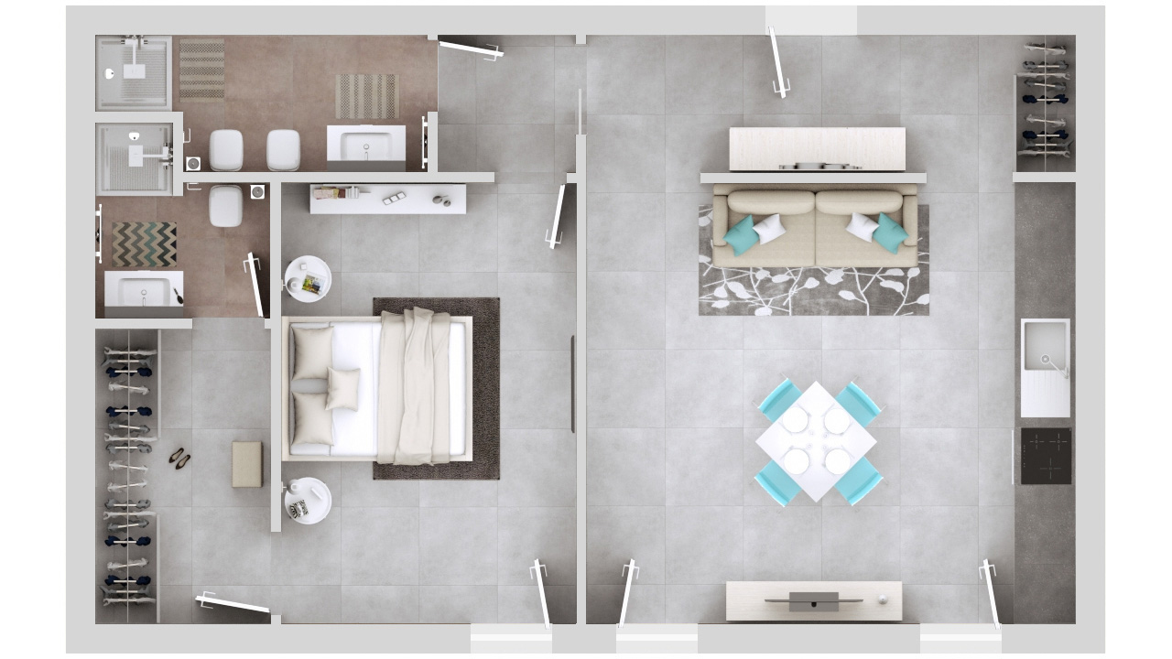

**TRACCIA ELABORATO PER LO STUDENTE BOSIO ESTER**

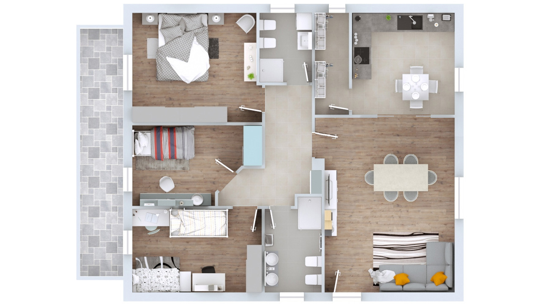

**TRACCIA ELABORATO PER LO STUDENTE CALZA ROBERTO**

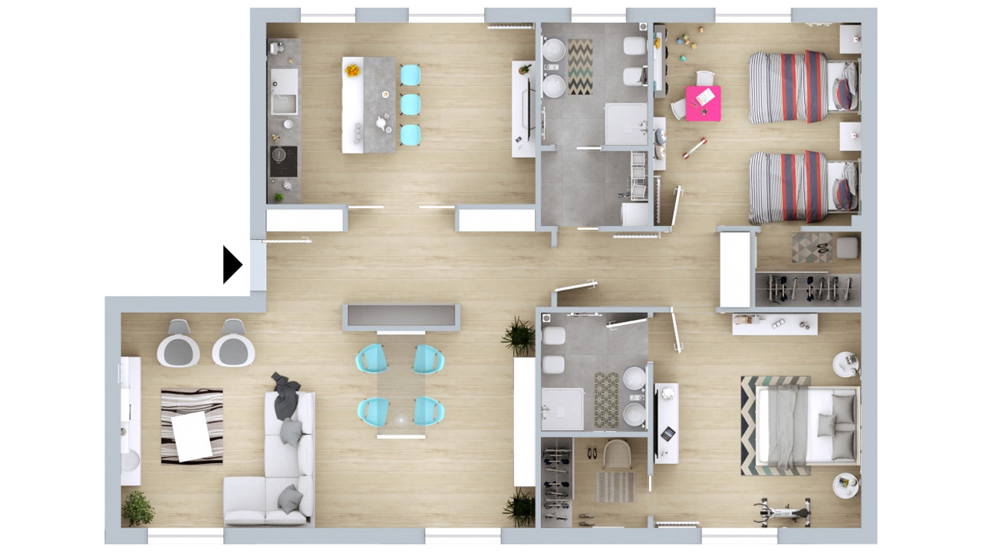

**TRACCIA ELABORATO PER LO STUDENTE CRESCINI LUCA**

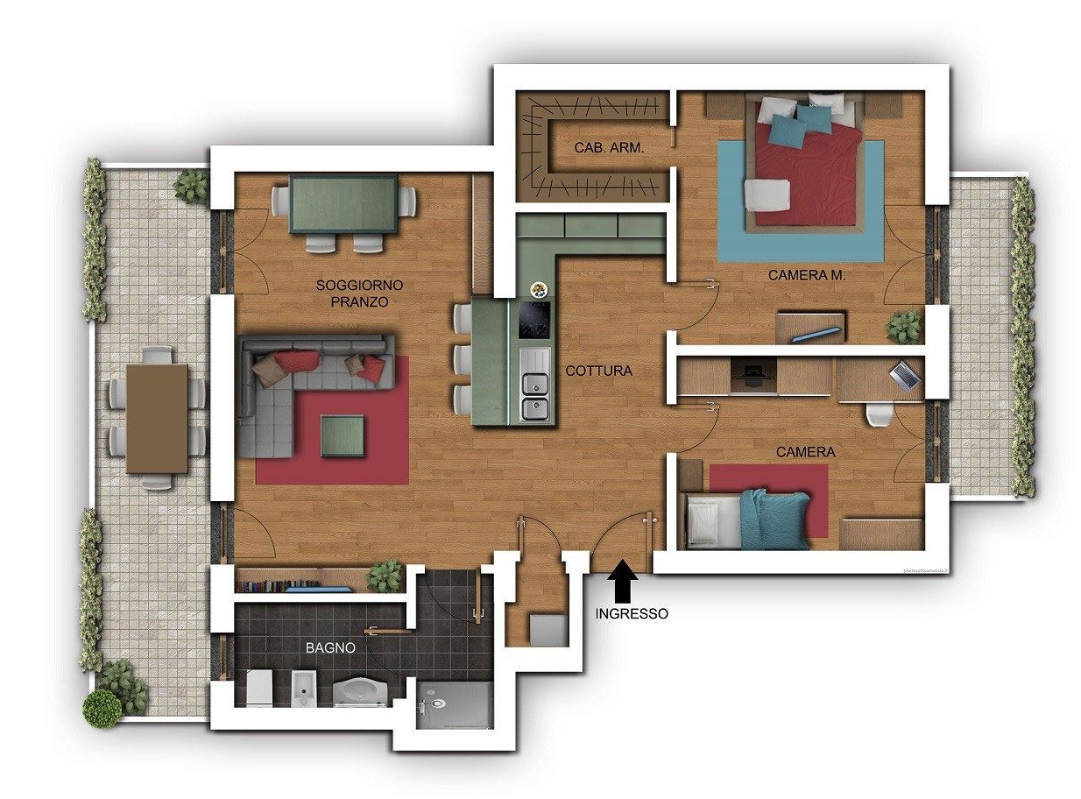

**TRACCIA ELABORATO PER LO STUDENTE FERREMI ELIA**

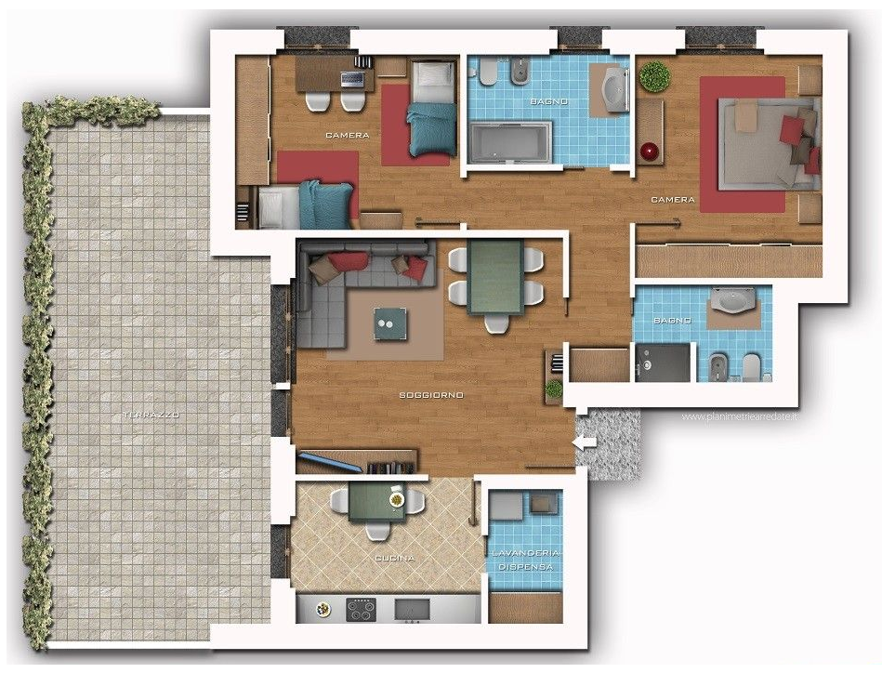

**TRACCIA ELABORATO PER LO STUDENTE FRACASSI MATTEO**

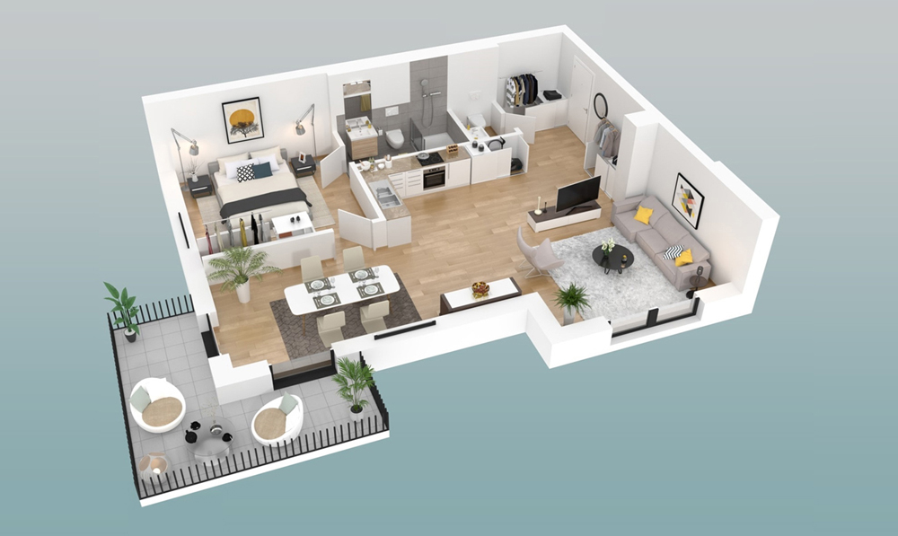

**TRACCIA ELABORATO PER LO STUDENTE GHEDA ALESSANDRO**

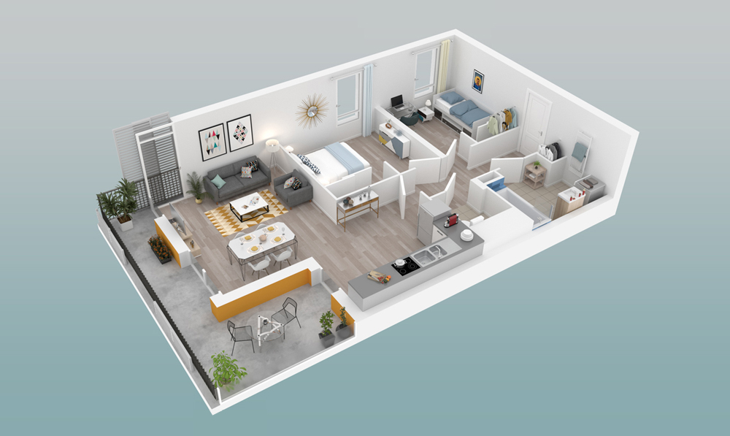

**TRACCIA ELABORATO PER LO STUDENTE GOZZINI EMANUELE**

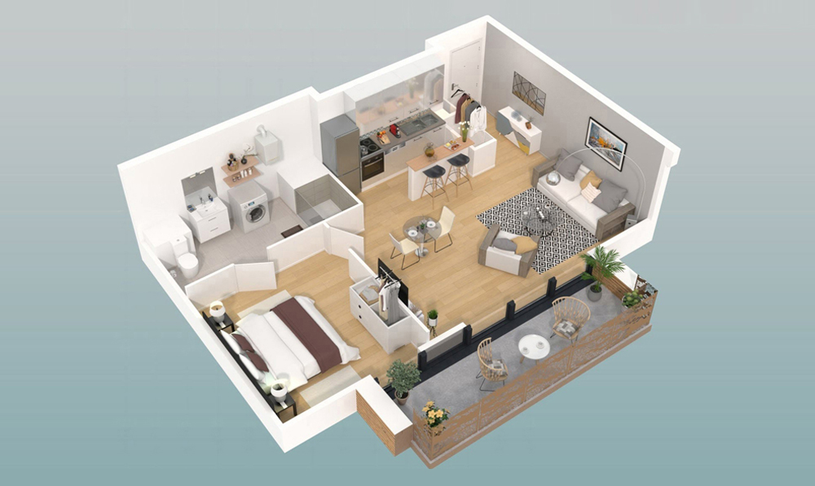

**TRACCIA ELABORATO PER LO STUDENTE IVANOV GHENADIE**

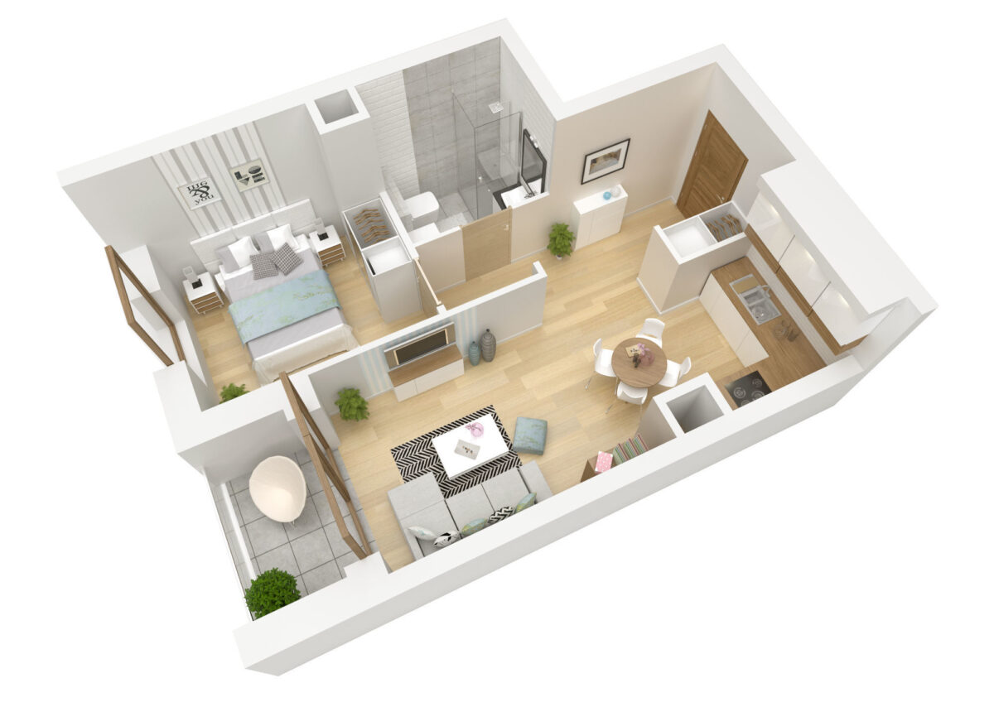

**TRACCIA ELABORATO PER LO STUDENTE PADERNO FEDERICO**

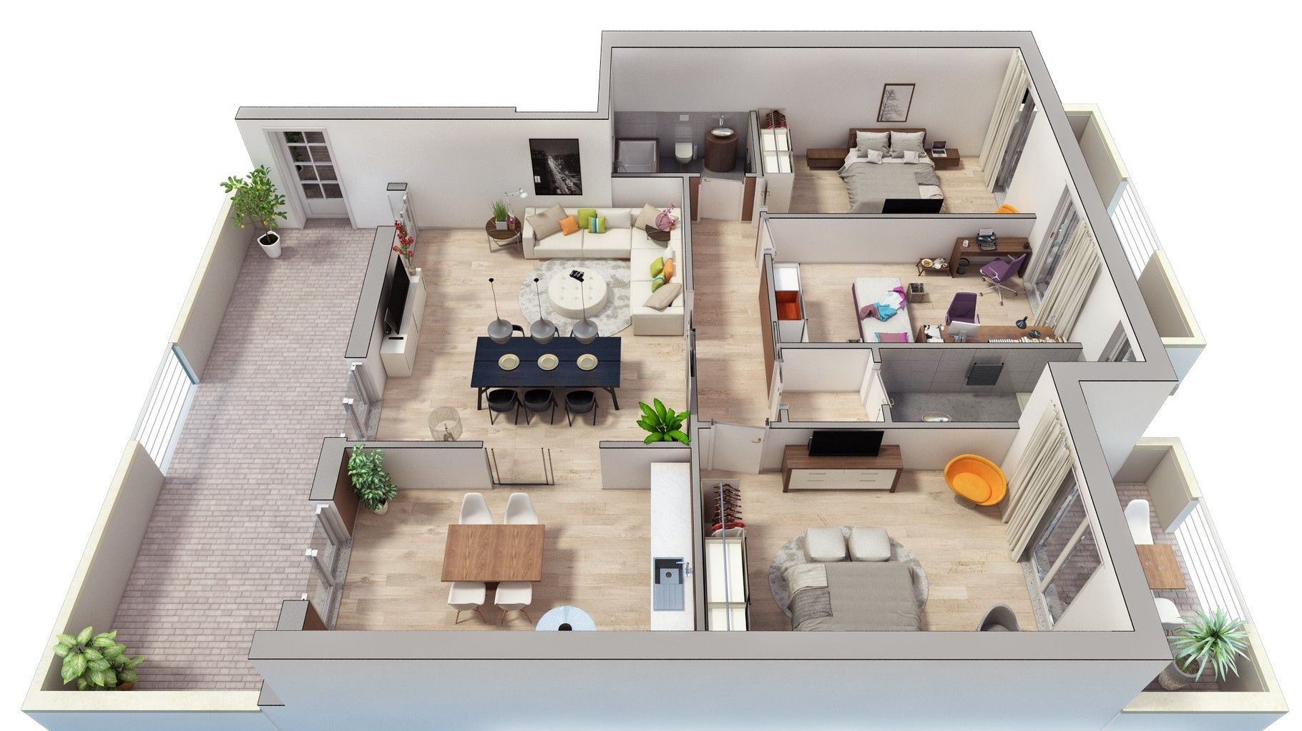

**TRACCIA ELABORATO PER LO STUDENTE PEZZAIOLI STEFANO**

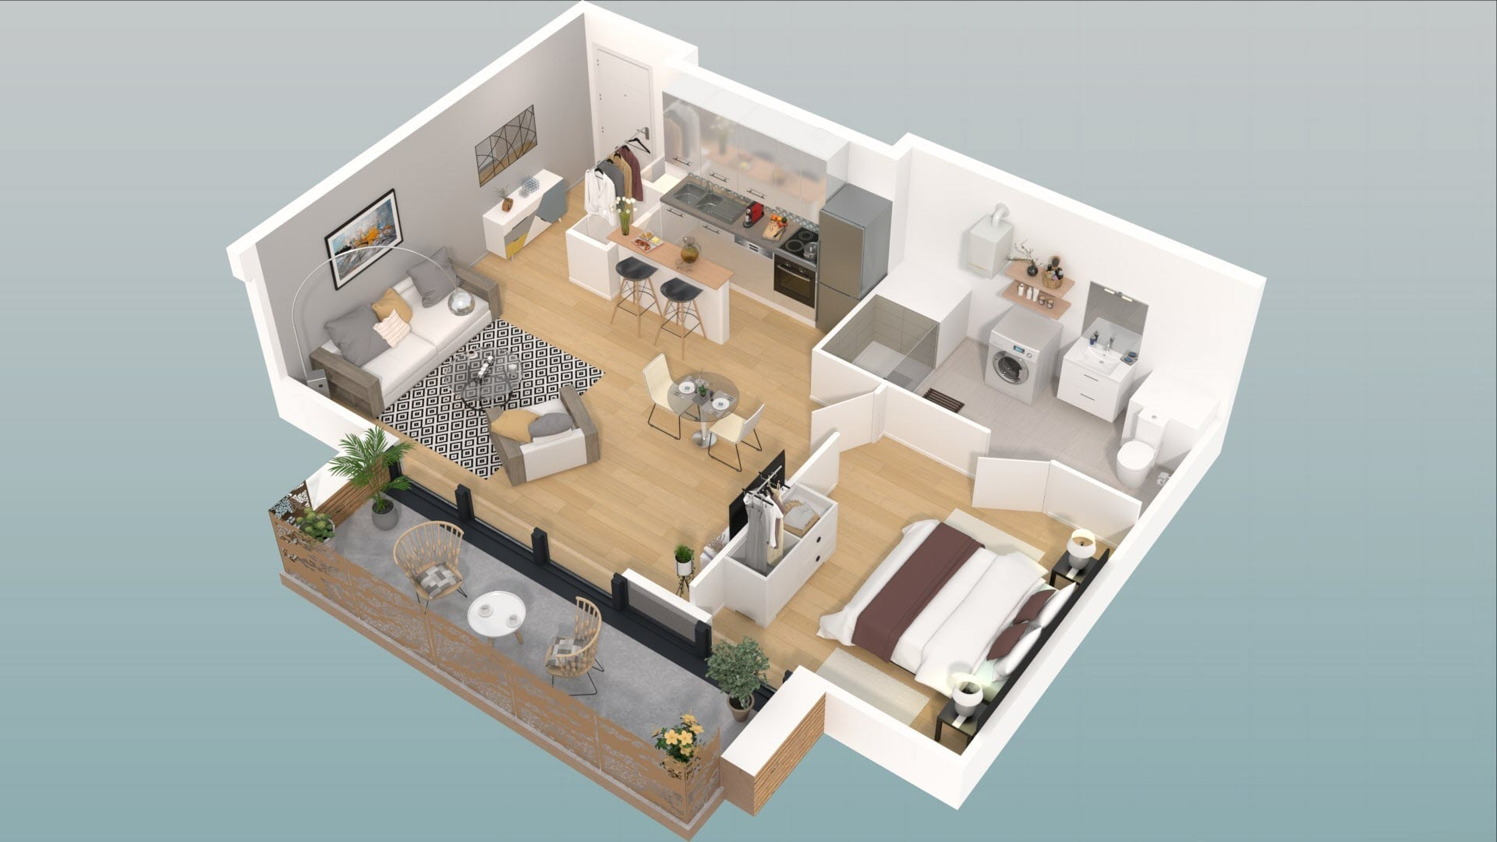

**TRACCIA ELABORATO PER LO STUDENTE ROSSI RICCARDO**

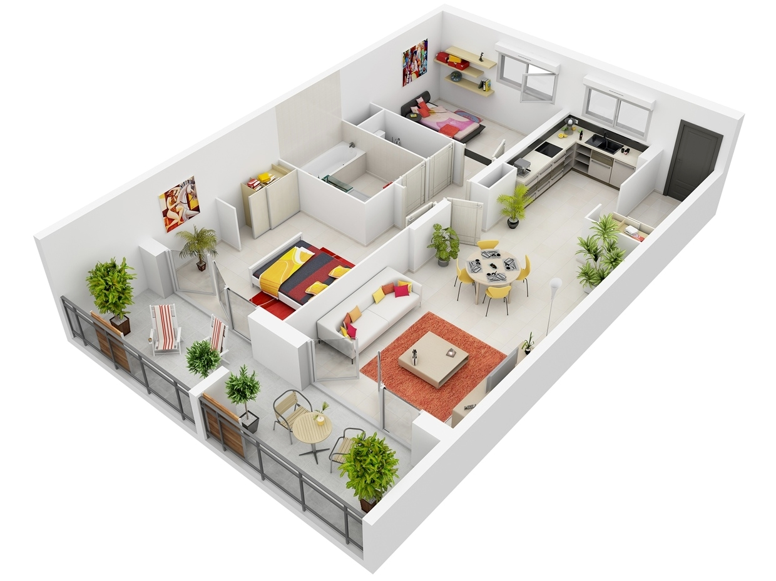

**TRACCIA ELABORATO PER LO STUDENTE SORBI DAVIDE**

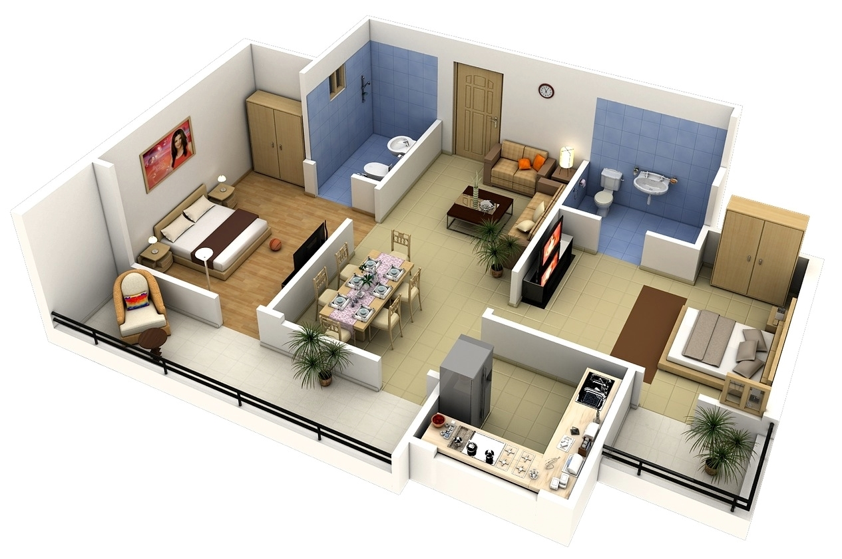

**TRACCIA ELABORATO PER LO STUDENTE VOLPI CARLO**

